Tarea 1

Instalamos primero node.js para ello usamos los comandos:

sudo apt update y sudo apt upgrade.

Añadimos un repositorio para que al instalar node nos instale la version 16.

curl -sL https://deb.nodesource.com/setup_16.x | sudo -E bash -

Ahora vamos a instalar node:

sudo apt install nodejs.

Y podemos comprobar las versiones de node:

node -v y nos tendria que salir v16.13.2
y npm .v y nos tendria que salir 8.1.2

con esto confirmamos que node esta bien instalado.

Ahora el siguiente paso seria instalar Expressjs

usando el comando: sudo npm install -g express.

Creamos un directorio donde queramos que este(en mi caso en el escritorio)

nos metemos en la carpeta cd Escritorio/project

y lo inicializamos el projecto usando el comando npm init -y

ahora instalamos express en este directorio: npm install express

vamos a crear un archivo donde añadiremos donde se quiere conectar= sudo nano app.js

Al agregarlo vamos a inciar el projecot utilizando node = node app.js

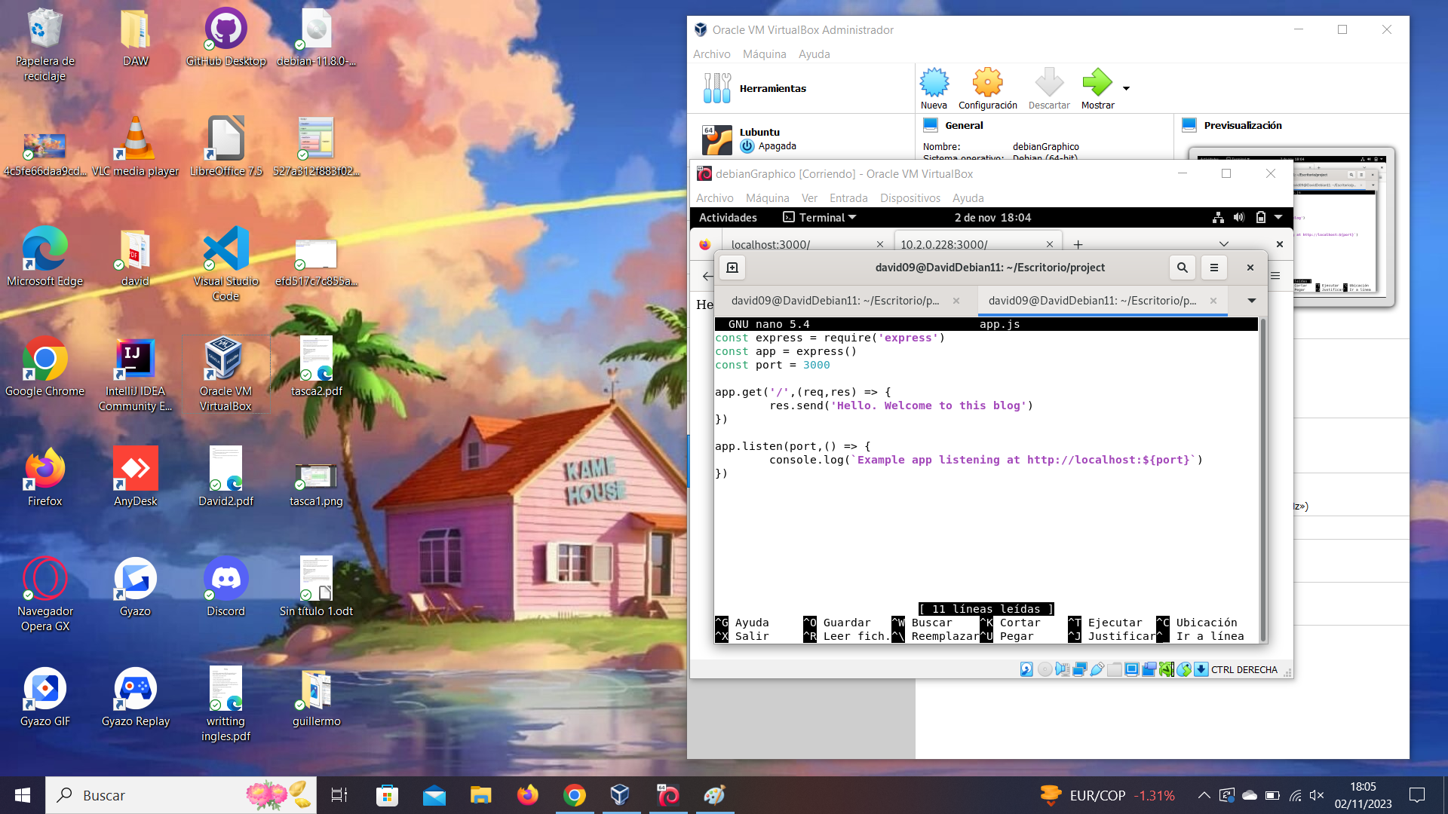
Y si todo esta correcto nos saldra Example app listening at http://localhost:3000
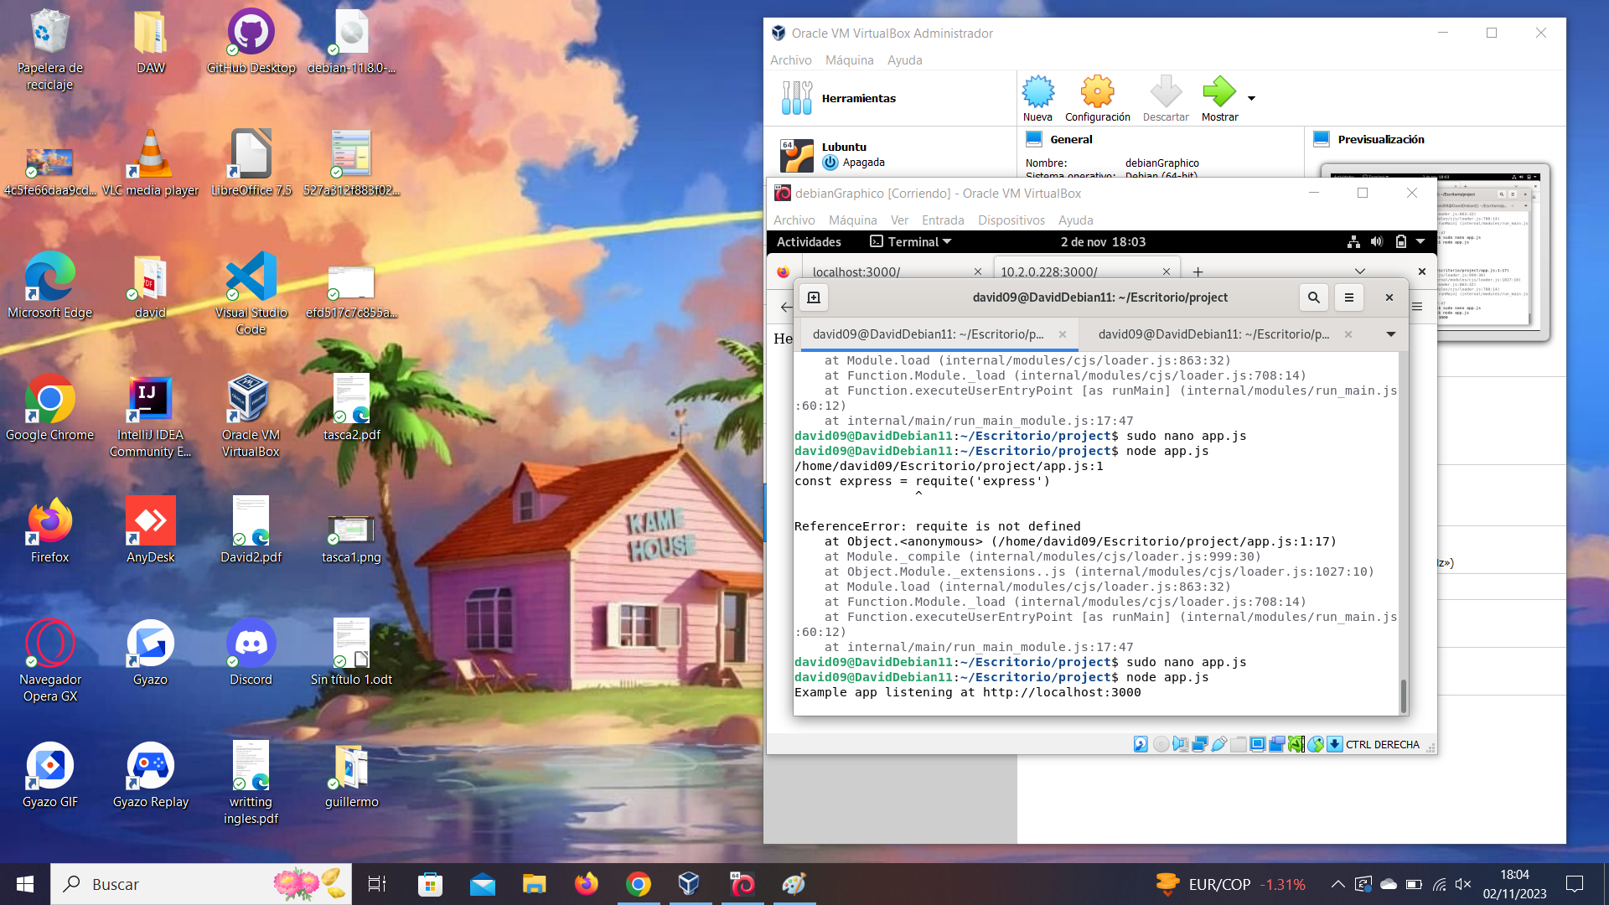

y lo que tendria que monstrarse es lo siguiente:

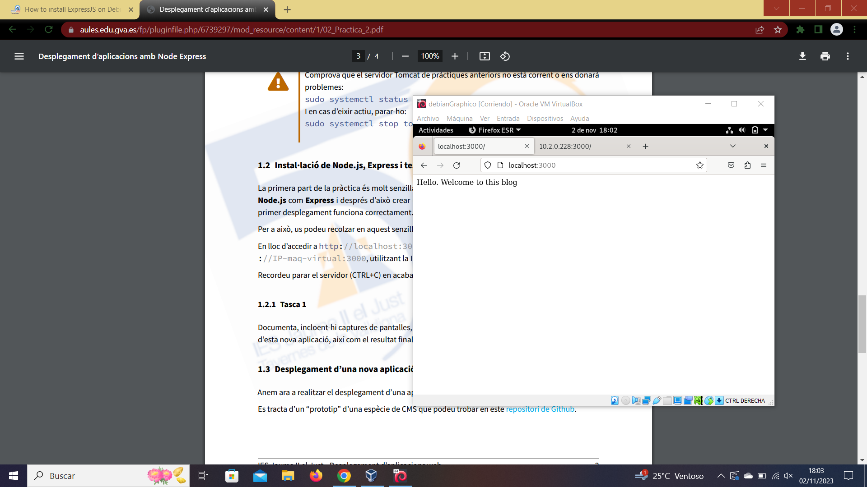

y usando nuestra IP: cambien nos debería de salir.



